Конспект урока на тему «Чем грозит нам весенний паводок»

Руководитель проекта: Плясункова Татьяна Ивановна
учитель физики МОУ «СОШ с. Сулак
Краснопартизанского района Саратовской области»
высшей квалификационной категории

2013 год

Аннотация
Работа посвящена исследованию осадков выпавших в виде снега в бассейне реки Сулак.
Была поставлена следующая цель: выяснить, как количество осадков выпавших в виде снега влияет на поднятие уровня воды в реке Сулак весной.
Изучена научная литература по теме «Плотность вещества» и найдены соответствующие карты реки Сулак в интернете. Изготовление самодельных приборов: плотномер и нивелир. Для вычисления плотности снега и съемки профиля речной долины, были проведены соответствующие измерения плотности снега и высоты снежного покрова. И вычислены средние значения этих величин и сделаны выводы.
Материал данной работы можно рекомендовать к использованию на уроках физики или на занятиях школьного физического кружка в качестве дополнительного материала с целью появления заинтересованности к учебному предмету и пробуждения желания к изучению физики у учеников, а также для расширения их кругозора.

Содержание
Введение…………………………………….……………….………….. 3
Научно-исследовательская часть
Глава 1. Плотность вещества …………………..……………..…. 4
1.1. Расчет задач на нахождения плотности, массы и объема тела
…………………………………….…………..…...…… .5
Глава 2.
2.2. Месторасположение реки Сулак ………………………….5
2.3. Карта реки Сулак … ………………………………………5
Практическая часть
Глава 3. Плотномер и нивелир …..………………………….………6
Глава 4. Измерение плотности снега и высоты снежного покрова….6
Глава 5. Съемка профиля речной долины …………….. ….……7

Заключение…………………………………………………………….……8
Список использованной литературы …………….…..…………….……..8

Введение
Наше село Сулак омывается двумя реками. Во время половодья уровень воды в Иргизе поднимается и затапливается долину реки Сулак. А так же весенняя вода попадает в реку Сулак с ближайших окрестностей. И жители села вот уже несколько лет подряд наблюдают масштабный разлив. Долина р. Сулак огорожена от долины р. Иргиз плотиной, построенной осенью 2012 г.
Нам захотелось узнать, сколько воды поступит с полей в р. Сулак в этом году и насколько поднимется ее уровень. Расчет мы вели исходя из плотности снега и размеров русла реки, без учета ее долины.

Научно-исследовательская часть

Глава 1. Плотность вещества

1.1 Расчет задач на нахождения плотности, массы и объема тела
Тела, окружающие нас, состоят из различных веществ: дерева, железа, резины и т.д.
Масса любого тела зависит не только от его размеров, но и оттого, из какого вещества оно состоит. Поэтому тела, имеющие одинаковые объемы, но состоящие из разных веществ, имеют разные массы.
Плотность показывает, чему равна масса вещества, взятого в определённом объёме. Если известна масса тела и его объем, можно определить плотность.
Чтобы найти плотность вещества, надо массу тела разделить на его объем.
Плотность это физическая величина, которая равна отношению массы тела к его объему:
плотность = масса/объем. ρ = m/V.
Единицей плотности вещества в СИ является килограмм на кубический метр (1кг/м3).
Знать плотность веществ очень важно для различных практических целей. Инженер, проектируя машину, заранее по плотности и объему материала может рассчитать массу будущей машины. Строитель может определить, какова будет масса строящегося здания. И мы, зная плотность снега, можем найти массу воды в реке весной.
Поскольку плотность вещества можно найти по формуле ρ = m/V, то отсюда можно найти массу т.е.
m = ρV.
Чтобы вычислить массу тела, если известны его объем и плотность, надо плотность умножить на объем.

Глава 2.

2.2. Месторасположение реки Сулак

Наше село Сулак омывается двумя реками. На востоке и севере рекой Сулак, на западе рекой Иргиз. Река Сулак впадает в р. Иргиз. Во время половодья уровень воды в Иргизе поднимается и затапливается долину реки Сулак. А так же весенняя вода попадает в реку Сулак с ближайших окрестностей. И жители села вот уже несколько лет подряд наблюдают масштабный разлив. Долина р. Сулак огорожена от долины р. Иргиз плотиной, построенной осенью 2012 г.

2.3. Карта реки Сулак

Для подсчета всей массы воды необходимо учитывать длину реки Сулак и территорию, с которой таявший снег попадет в реку. Такая карта была найдена в интернете и были произведены соответствующие вычисления.
Длина реки Сулак 22 км.
Площадь бассейна реки 37 400 000 м2 .
S = Lреки *bширина бассейна
S = 22 000м*1700м = 37 400 000 м2

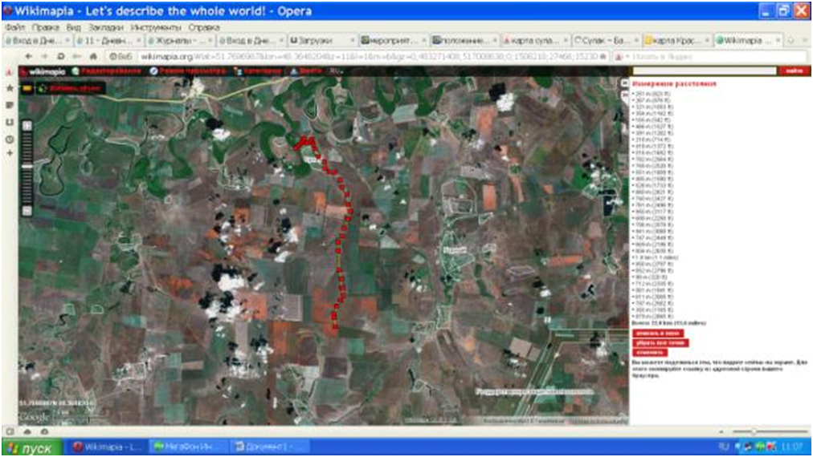

Практическая часть
Глава 3. Плотномер и нивелир

Плотномер – прибор для измерения плотности снега. Нивелир – прибор для определения разности высот между несколькими точками земной поверхности относительно условного уровня.
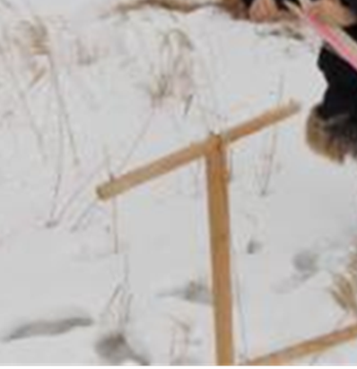
Размеры плотномера 10х10х60 см. В изготовлении этих приборов принимали участие мальчики класса на уроках технологии.
Как работать с нивелиром нас научил учитель географии.

Глава 4. Измерение плотности снега и высоты снежного покрова

Измерили плотность снега в 7 местах в селе, в долине реки, в русле реки. (Приложение 3)
Мы пришли к выводу, что средняя плотность снега равна 186,0 кг/м3 . Средняя высота снежного покрова равна 0,14 м.
Теперь, зная плотность снега, можно подсчитать массу воды, которая поступит в реку со всего бассейна.
m = ρснега V= ρснега*S бассейна реки* hснеж. покрова
m = 186,0 кг/м3 *37 400 000 м2 *0,14 м = 973 896 000 кг = 974 000 тонны.

Глава 5. Съемка профиля речной долины

Теперь вооружившись нивелиром, мы отправились делать съемку профиля долины реки. Конечно, эта съемка примерная и соответствует месту близкому к устью реки. Но мы очень довольны своей работой.
Итак, если рассматривать ширину русла реки в среднем 18 метров, то высота столба воды в русле будет 2.4 м.
H = mводы\ρ воды*S реки
Судя по картине, вода в этом году затопит почти всю долину и близко подойдет к селу.

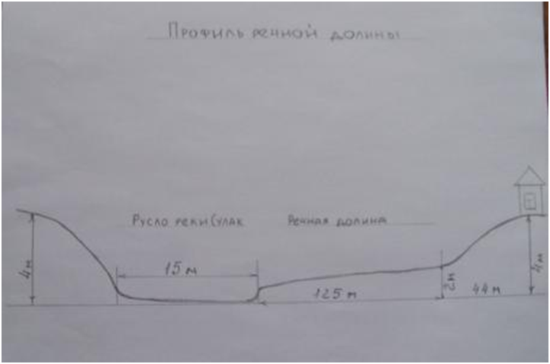

Заключение
В ходе исследования было выявлено, что вода в реке поднимется на 2,4 метра и подойдет близко к селу. Но реальной угрозы затопления не будет. Мы учитывали ширину русла реки и не брали во внимание её долину, поэтому в реальности вода поднимется еще на меньшую высоту. Значит, как сойдет снег надо измерить площадь долины для уточнения будущих результатов. В результате этой деятельности мы научились работать с плотномером и нивелиром. На практике применили физические законы и формулы.
Испытали огромное удовольствие от проделанной работы.
Материал данной работы можно рекомендовать к использованию на уроках физики в качестве дополнительного материала с целью появления заинтересованности к учебному предмету и пробуждения желания к изучению физики у учеников, и расширения их кругозора. А также для дальнейших наблюдений за весенним паводком на нашей реке.

Список используемой литературы

1. Исследовательские работы по физике в 7-8 классах сельских школ. Абдурахманов С. Д./ М. Просвещение, 1990. -112 с.
2. Физика. 7класс. Перышкин А.В. / М. Дрофа, 2010. -192 с.
3. Wikimapla.org

